Муниципальное бюджетное дошкольное образовательное учреждение детский сад
комбинированного вида № 7 с. Кухаривка муниципального образования
Ейский район

Конспект образовательной деятельности с использованием методики А.И. Савенкова

Тема: «Маленькие исследователи»

Подготовила: воспитатель, Титарева Н.И.

-2022г-
Цель: активизировать поисково-исследовательскую деятельность детей старшего дошкольного возраста.
Задачи:

1. Упражнять детей в организации исследовательской деятельности по методике А. И. Савенкова с использованием разнообразных методов исследования.
2. Формировать первичные представления об объектах окружающего мира.
3. Познакомить с пиктографическим письмом, которое позволяет отразить информацию, полученную посредством различных сенсорных каналов при помощи различных символов.
4. Развивать у детей любознательность, интеллектуально-творческий потенциал личности. 5.Закреплять умение ставить вопрос (выделять проблему), планировать предстоящую деятельность, сравнивать, анализировать, обобщать, делать выводы.
6 . Воспитывать инициативу, чувство ответственности, коллективизма.
Методы и приемы:
- наглядные (наглядное изучение изображений методов исследования; рассматривание зарисовок (пиктографических писем); книг-энциклопедий, просмотр презентаций);
- словесные (беседа, рассказ, вопросы и ответы детей, составление рассказа детьми о том, что нового они узнали; представление доклада, отгадывание загадки);
- практические (проведение исследования: получение информации от другого человека, информации из книг, зарисовки схем, опыт-экспериментирование).
Материалы и оборудование: картинки-«темы» (машинка, слаймы, лист дерева, черепаха, цветок), для опыта: пластиковая ёмкость, палочка для перемешивания, 10 мл клея ПВА; 1 мл воды; 1 мл тетрабората натрия.; карточки с символическими изображениями «методов исследования», карандаши, фломастеры, бумажные листики, детские энциклопедии, книги про лизунов; шапка и мантия академика.

Ход образовательной деятельности:
Воспитатель предлагает детям сесть в круг.
- Крепко за руки возьмёмся.
И друг другу улыбнёмся.
Я улыбнусь вам, а вы улыбнитесь друг другу.
И подумайте: как хорошо, что мы сегодня здесь все вместе. Мы спокойны и добры, приветливы и ласковы.
Воспитатель: Ребята, сегодня мы с вами будем изучать мир - как изучают учёные; учиться проводить самостоятельные исследования. Кто знает, что такое исследование? Кто слышал это слово? (ответы детей).
Воспитатель: Исследование – это получение новых знаний о том, что мы исследуем.
Перед вами лежат разные картинки, вам нужно выбрать какую-то одну, и это станет темой нашего изучения (у ребят мнение может разделиться).
Выбирайте то, что вам действительно интересно, о чём бы вы хотели узнать больше.
Результатом обсуждения стал выбор такой темы – «слайм».
Воспитатель: тема нашего исследования определена. Мы должны узнать как можно больше интересного о слайме (лизуне) и подготовить сообщение – небольшой доклад (рассказ) по выбранной теме.
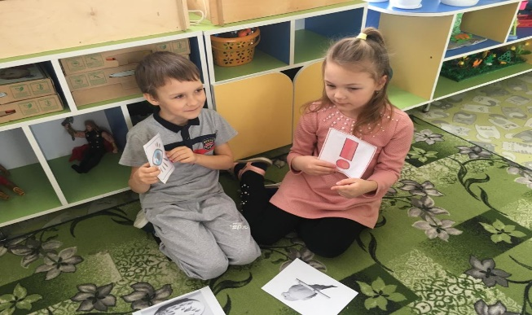
Для того чтобы выполнить эту работу, надо исследовать всё, что можно, собрать всю доступную информацию и обработать её.
Воспитатель: Что мы должны сделать в начале?
(показ карточки «подумать»).

Совершено, верно – подумать. А что обозначают эти карточки? (узнать из книги, узнать в интернете, провести наблюдение-эксперимент, спросить у других).
( в ходе обсуждения карточки-схемы выкладываются перед детьми, систематизируются).
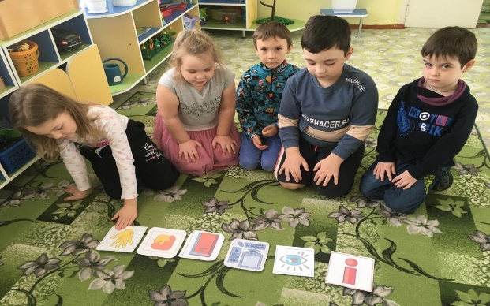

Воспитатель: Вот у нас появился план будущего исследования:
1. Подумать самостоятельно.
2. Спросить у другого человека.
3. Узнать из книг, интернета
4. Провести опыт- эксперимент.
5. Сбор материала.
- Ребята, теперь нам ясно, что делать!
Собираемые сведения чтобы не забыть необходимо, фиксировать на листиках бумаги ручкой, карандашом или фломастерами, используя – рисунки, значки, символы. Обозначения надо придумывать быстро, выделяя главное. Если вы не знаете, какой рисунок сделать, будем придумывать вместе.
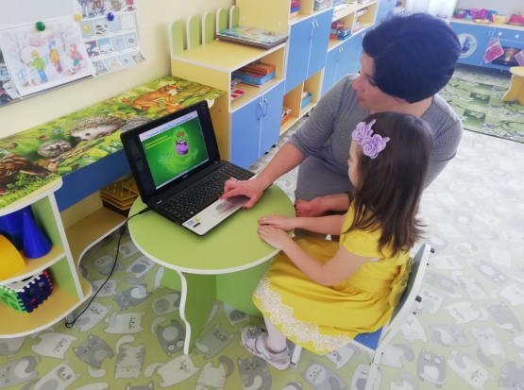
*Подумать самостоятельно.
Слайм - это что? Что я знаю о слайме?
Ответы детей:
- Слайм это игрушка. Слайм называют лизуном.
- Он продаётся в магазинах в пластмассовых баночках.
- С лизуном можно играть.
*Спросить у другого человека.
-Воспитатель: Ребята, задайте вопрос друг другу и взрослому. Что бы вы хотели ещё узнать про слайм?
Вопросы детей:
- Из чего же он состоит?
- Можно ли его изготовить самостоятельно? Какие бывают слаймы (лизуны).
*Узнать из книг.
Воспитатель: Обратите внимание на энциклопедии и другие книги, которые я вам подготовила. Закладки в них заложены на страницах, посвящённых этой теме. Вы можете рассмотреть картинки, а текст я прочитаю вслух. Что вы узнаете нового о слайме, отметьте у себя на листочках. (Дети внимательно рассматривают иллюстрации в книгах, пытаются сформулировать увиденное, слушают чтение взрослого)
Информация из книг:
Игрушка была придумана маленькой дочкой владельца фирмы Mattel. Самый первый слайм был зеленого цвета. Название "Слайм" эта игрушка получила благодаря фильму "Охотники за приведениями», в котором был герой по имени Слаймер, которое переводится на русский как Лизун. Первые слаймы хранились в герметичных пластиковых стаканах. Его можно было растягивать, мять, бросать о стену. Но игрушка не заинтересовала людей и была забыта. Теперь слаймы получили вторую жизнь. С ними не только весело играть, они имеют успокаивать и снимать стресс как у маленьких детей, так и у взрослых. Существует много видов слаймов.
*Опыт-эксперимент.
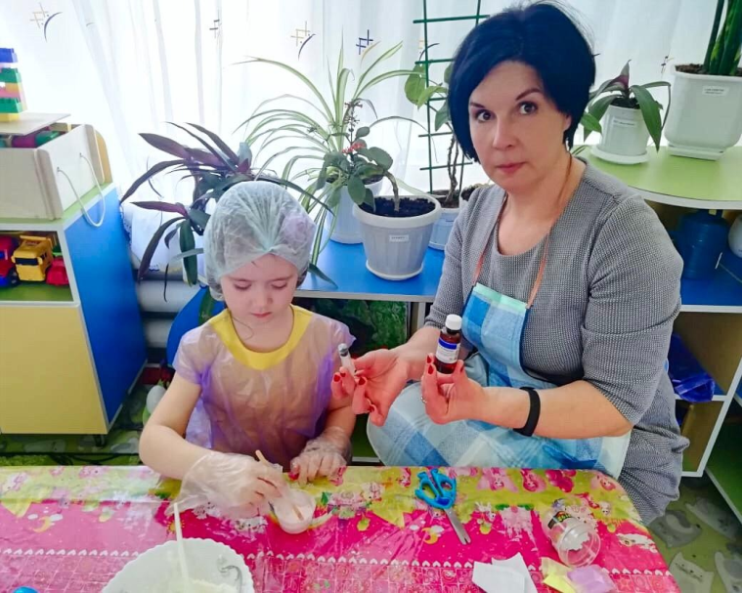
Воспитатель: Ребята, проходите в нашу лабораторию, сейчас мы проведём опыт-эксперимент, чтобы найти ответ на вопрос «Можно ли изготовить слайм в домашних условиях?»
Для этого нам понадобится:10 мл клея ПВА; 1 мл воды; 1 мл тетрабората натрия. Всё перемешаем, сначала клей и воду и по каплям добавляем тетраборат натрия. Этот образец слайма к рукам не липнет, с ним можно играть.
Вывод: Изготовить слайм в домашних условиях возможно, но при
добавлении тетрабората натрия требуется помощь взрослых.
Обобщение полученных данных.
Воспитатель: Раскладывайте на столе свои записи и пиктограммы и начинаем смотреть и рассуждать: что интересного узнали. Что интересного можем рассказать другим людям по результатам нашего исследования? (анализ пиктограмм).
Воспитатель: Теперь нам необходимо выбрать докладчика. Кто у нас будет докладчиком? (надевают на него академический головной убор и мантию и он делает сообщение – доклад по теме.)
Воспитатель: Мы внимательно слушаем. И так, доклад о слаймах (далее обсуждение доклада).
Предполагаемый доклад:
Слайм (лизун) это игрушка. Она состоит из слизи, но при этом не разваливается и легко собирается. Если его оставить в покое он, растекается, как жидкость, а при взаимодействии уплотняется. Лизуны бывают разных видов (глянцевые, бусинковые, пузырчатые, светящие и др.). Лизун можно сделать в домашних условиях из клея ПВА, воды и тетробората натрия путём смешивания. Слаймы можно тянуть, растягивать, лепить из них разные фигурки.
Воспитатель: О чём не было сказано в докладе? Что рассказали неточно? Кто ещё хочет что-то спросить?
Воспитатель: Спасибо докладчику, сообщение было интересное, мы много нового узнали об игрушке слайм, которую ещё называют лизуном.
Воспитатель: Мы все хорошо потрудились! Я вижу, что вы и сами довольны результатами! В следующий раз каждый из вас попробует себя в роли учёного и проведёт самостоятельное исследование.

Список литературы:
- Веракса Н.Е. Познавательно-исследовательская деятельность дошкольников.
Для работы с детьми 4-7 лет Серия «Библиотека программы «От рождения до школы»
- Савенков, А.И. Детское исследование как метод обучения старших дошкольников»: Лекции 5–8. / А.И. Савенков. — М.: Педагогический университет «Первое сентября». - 2007. — 92 c.
- Савенков, А.И. Методика исследовательского обучения дошкольников / А.И. Савенков. Серия: - Издательство: Дом Федорова. – 2010.
- Харитонова Л. Исследовательская деятельность дошкольника / Л. Харитонова // Дошкольное воспитание. -2001 г. - № 7
5. Интернет-ресурсы
https://vslime.ru/vidy-slajmov-lizunov/
https://vslime.ru/prigotovlenie-slajmov-v-domashnih-uslovijah-15-receptov/
https://slime-recept.com/vidy/obschaya-informaciya-o-lizune.html
4. https://slime-recept.com/vidy/bez-tetraborata-natriya.html

